III/15272 Brno, ul. Libušina třída

- Průvodní a technická zpráva

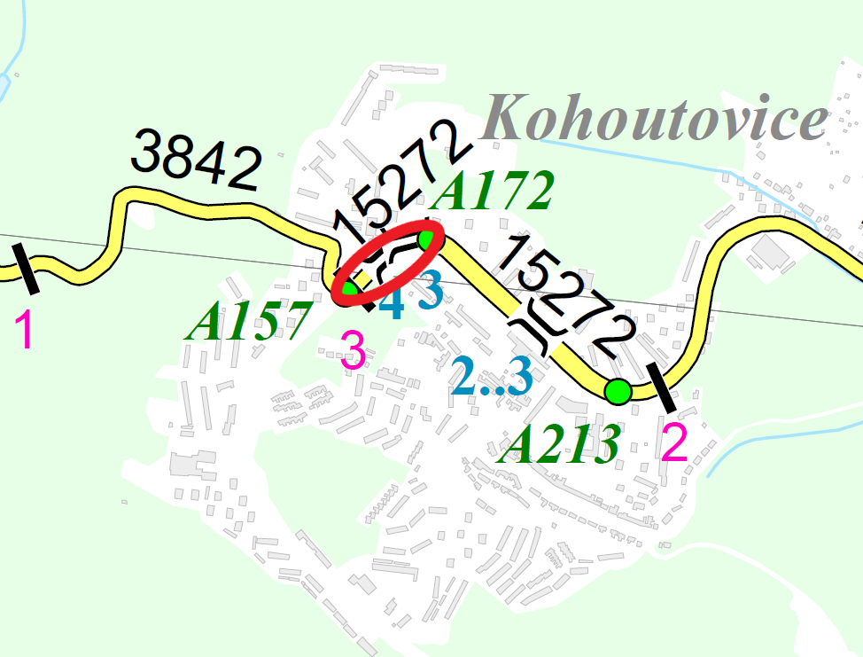
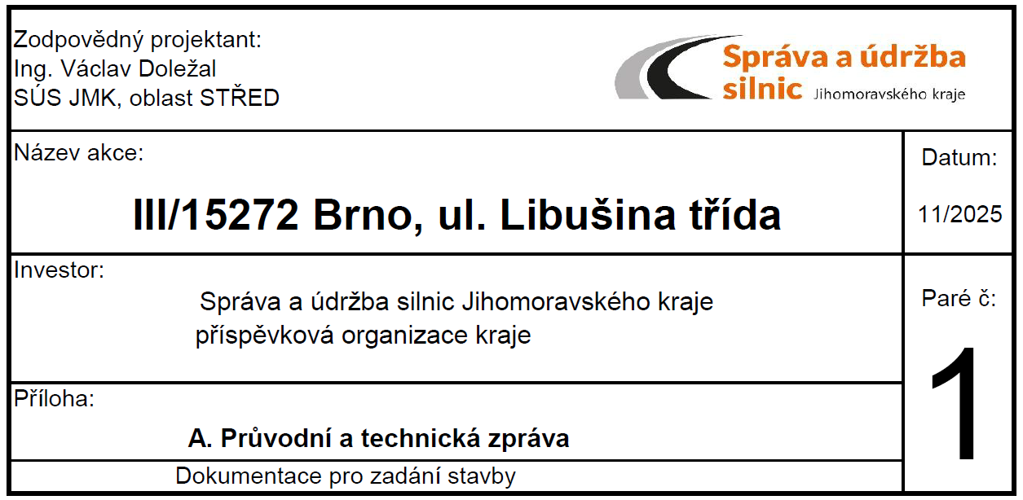

- Identifikační údaje o stavbě
Název stavby: III/15272 Brno, ul. Libušina třída
Investor: Správa a údržba silnic Jihomoravského kraje
Žerotínovo náměstí 449/3, 602 00 Brno
Projektant: Správa a údržba silnic JMK, příspěvková organizace kraje, Žerotínovo nám. 449/3, 602 00 Brno
Stupeň dokumentace: PDPS

- Údaje o umístění stavby
Místo stavby: Silnice III/15272 v intravilánu města Brna od křižovatky s ul. Voříškovou po rampu s ul. Žebětínskou.
Katastrální území: Kohoutovice
Kraj: Jihomoravský

- Základní údaje o stavbě
Silnice III/15272 v brněnské městské části Kohoutovice vykazuje vlivem zatížení těžkou dopravou výraznou deformaci příčného i podélného profilu. Obrusná vrstva je narušena výtluky a povrch je vlivem vysprávek prováděných v různém časovém období nesourodými s velmi rozdílnými protismykovými vlastnostmi. U mostu 15272-4 se nachází z obou směrů propad vozovky.
Oprava silnice III/15272 bude prováděna v intravilánu mezi křižovatkou s ul. Voříškovou a rampou s ul. Žebětínskou v km 2,774 – 3,024 provozního staničení silnice III/15272. Délka opravovaného úseku činí 250 m. Oprava silnice III/15272 bude realizována ve stávajících směrových i šířkových parametrech silnice ve stávající niveletě. U mostu 15272-4 dojde k vyrovnání propadu vozovky do původní nivelety. Ve směru proti staničení budou vyrovnány silniční obruby (vyjma úseku na mostě 15272-4). Taktéž na tomto mostě bude provedena oprava pouze výměnou obrusné vrstvy v tl. 5 cm. Mimo tento úsek bude provedena výměna obrusné a ložné vrstvy. V celém úseku dojde k odstranění přídlažby na obou stranách vozovky.

Na základě vizuální prohlídky je navržena následující technologie opravy povrchu:
- celoplošné frézování stávající obrusné a ložné vrstvy v tloušťce 100 mm (mimo most 15272-4)
- odfrézování tl. 50 mm na mostě 15272-4
- vybourání stávajícího dvouřádku ze žulových kostek
- vybourání stávajících silničních obrub ve směru proti staničení (vyjma mostu 15272-4)
- odfrézování tl. 60 mm v místě mrazových trhlin a sanací (na základě prohlídky po odfrézování 100 mm)
- ošetření (malých) mrazových trhlin
- spojovací postřik z emulze do 0,5 kg/m²
- dorovnání propadu u mostu 15272-4 asfaltovým betonem pro podkladní vrstvy MODIFIK ACP 22+, 22S
- asfaltový beton pro podkladní vrstvy MODIFIK ACP 22+, 22S v tl. 60 mm (v místě sanace mraz. trhlin)
- provedení geomříže v místě sanace (mrazových trhlin)
- osazení (vybouraných) silničních obrubníků (vyjma mostu 15272-4)
- spojovací postřik z emulze do 0,5 kg/m²
- asfaltový beton pro ložní vrstvy MODIFIK ACL 16+, 16S v tl. 50 mm
- výšková úprava revizních šachet a uličních vpustí
- spojovací postřik z emulze do 0,5 kg/m²
- asfaltový beton pro obrusné vrstvy MODIFIK ACO 11+, 11S v tl. 50 mm
- ošetření pracovních spár dle TP 115 Opravy trhlin na vozovkách s asfaltovým krytem – spáry na začátku a konci úseku
- vodorovné dopravní značení a po měsíci plastem
Organizace dopravy – předpokládá se provádění opravy povrchu za částečné uzavírky po jedné třetině šířky vozovky s ohledem na průjezd trolejbusové dopravy

Termín realizace stavby:
Zahájení - 1. července 2026
- zahájení stavby je podmíněno řádným ukončením výběrového řízení a uzavřením SOD
ukončení – červenec 2026

Dopravní značení
Svislé dopravní značení zůstává zachováno
Vodorovné dopravní značení je navrženo z barvy a po měsíci z plastu
Zvláštní podmínky a požadavky na postup výstavby
Stavební práce budou probíhat za omezeného provozu po třetinách šířky vozovky s ohledem na zajištění průjezdnosti trolejbusové dopravy.
Doby výstavby se předpokládá 30 dní.
SO 101
Plocha celkem 3 670 m²
Frézování zpevněných ploch asfaltových tl. do 100 mm 3 330 m²
Frézování zpevněných ploch asfaltových tl. do 50 mm (most) 340 m²
Frézování zpevněných ploch asfaltových tl. do 60 mm (sanace) 370 m²
Dorovnání propadu před a za mostem asf. betonem MODIFIK ACP 22+, 22S 30m³
Výšková úprava revizních šachet 6 ks
Výšková úprava uličních vpustí 12 ks
Spojovací postřik z emulze do 0,5 kg/m² 7 370 m²
Asfaltový beton pro podkladní vrstvy MODIFIK ACP 22+, 22S tl. 60 mm 370 m²
Asfaltový beton pro ložní vrstvy MODIFIK ACL 16+, 16S tl. 50mm 3 330 m²
Asfaltový beton pro obrusné vrstvy MODIFIK ACO 11+, 11S tl. 50mm 3 670 m²
Geomříž 370 m²
Vybourání dvouřádku ze žulových kostek (10 cm) 93 m²
Vybourání silničních obrubníků s očištěním 205 m
Osazení silničních obrubníků 205 m
Řezání asfaltového krytu vozovek do tl. 50 mm 650 m
Výplň spár asfaltem (pracovní spáry) 650 m
Ošetření mrazových trhlin (s prořezáním a zalitím) 200 m
Vodorovné dopravní značení barvou 303,25 m²
Vodorovné dopravní značení plastem strukturální nehlučné 303,25 m²
